M05 QUEUE

TUJUAN
Tujuan Instruksional Umum :
Mampu membuat Queue menggunakan bahasa Java.

Tujuan Instruksional Khusus :
- Dapat membuat Queue berikut operasi-operasinya menggunakan array dalam bahasa Java.
- Dapat membuat Queue berikut operasi-operasinya menggunakan linked list dalam bahasa Java.
- Dapat menggunakan Queue dalam dalam sebuah kasus sederhana.

DURASI WAKTU
2 pertemuan x 4,5 jam

DASAR TEORI
Queue merupakan koleksi elemen-elemen data yang memiliki karakteristik berikut :
- Termasuk struktur data Linear
- Penambahan elemen dilakukan didepan (front)
- Penghapusan elemen dilakukan dibelakang (rear)
- Berlaku aturan First In First Out (FIFO)
Analogi : Antrian Pembelian Tiket

Gambaran queue dapat terlihat seperti gambar berikut :
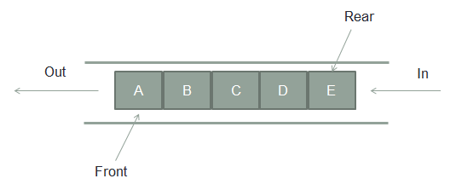

Contoh Pemanfaatan Queue :
- Printer queue
- Keyboard keystroke queue
- Time sharing computer system (process / computer application queue) Parsing/Analyzing Arithmetic Expression
Operasi Pada Queue :
- Enqueue, menambahkan elemen di dibelakang queue
- Dequeue, mengambil elemen dari depan queue
- Front, membaca element di depan queue.
Implementasi Queue :
- Array Based
- Linked List

PERCOBAAN
PERCOBAAN 1 – QUEUE DENGAN ARRAY
- Buatlah Proyek Baru – Java Application - dengan nama CobaQueueArray
public class CobaQueueArray {

/**
* @param args the command line arguments
*/
public static void main(String[] args) {
// TODO code application logic here
}
}
- Penyajiaan Queue. Buatlah Class Baru pada proyek dengan nama AQueue.java
public class AQueue {
private static final int MAX_SIZE = 5;
private String[] elements;
private int size;

private int front;
private int rear;

public AQueue() {
elements = new String[MAX_SIZE];
size = 0;
front = -1;
rear = front;
}

public void enqueue(String newElement) {

}

public String dequeue() {

}

public String peek() {

}

public boolean isEmpty() {

}

public boolean isFull() {

}
}
- isEmpty Operation. Fungsi ini akan melakukan pengecekan apakah Queue kosong atau tidak. Pengecekan dilakukan dengan cara melihat isi variable size. Lengkapilah source codenya.
public boolean isEmpty() {

}

- isFull Operation. Fungsi ini melakukan pengecekan apakah Queue full atau tidak. Dilakukan dengan cara membandingkan variable MAX_SIZE. Lengkapilah source codenya.
public boolean isFull() {

}

- enqueue Operation. Fungsi ini akan melakukan penambahan sebuah element data pada queue selagi masih cukup. Element baru ditempatkan pada posisi rear, kemudian menambahkan rear dengan 1.
public void enqueue(String newElement) {
if (isFull()) {
System.out.println("Cannot enqueue " + newElement + ", Queue are full");
return;
}

elements[rear++] = newElement;
size++;
}
- dequeue Operation. Fungsi ini akan menghapus element pada queue yang ditunjuk front. Proses penghapusan dilakukan dengan cara menggeser elemen element[1]..element[rear] ke elemen[0]..elemen[rear-1], ingat bahwa element[0] adalah front. Kemudian decrement rear dan size;
public String dequeue() {
if (isEmpty()) {
System.out.println("Cannot dequeue, Queue are empty");
return null;
}

String deletedElement = elements[front];

// move the elements
for (int i=front; i<rear; i++) elements[i]=elements[i+1];

// erase last / rear elements, then decrement rear
elements[rear--] = null;

size--;

return deletedElement;
}
- peek Operation. Fungsi ini akan mengambil data pada elemen queue terdepan/front. Element terdepan adalah element[0].
public String peek() {
if (isEmpty()) {
System.out.println("Cannot peek, Queue are empty");
return null;
}

return elements[front];
}

- Mencoba Program. Modifikasi method main pada Class CobaQueueArray sehingga terlihat seperti source berikut:
public static void main(String[] args) {
AQueue queue = new AQueue();

queue.enqueue("A");
queue.enqueue("B");
queue.enqueue("C");
queue.enqueue("D");
queue.enqueue("E");

queue.dequeue();
queue.peek();
queue.dequeue();
queue.peek();
queue.dequeue();
queue.peek();

queue.dequeue();
queue.peek();

queue.enqueue("G");
queue.peek();

queue.dequeue();
queue.peek();

queue.dequeue();
queue.peek();

}

- Hasil Run Program akan tampak seperti berikut:
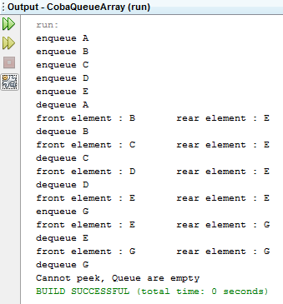
- Bereksperimenlah dengan beberapa kondisi.
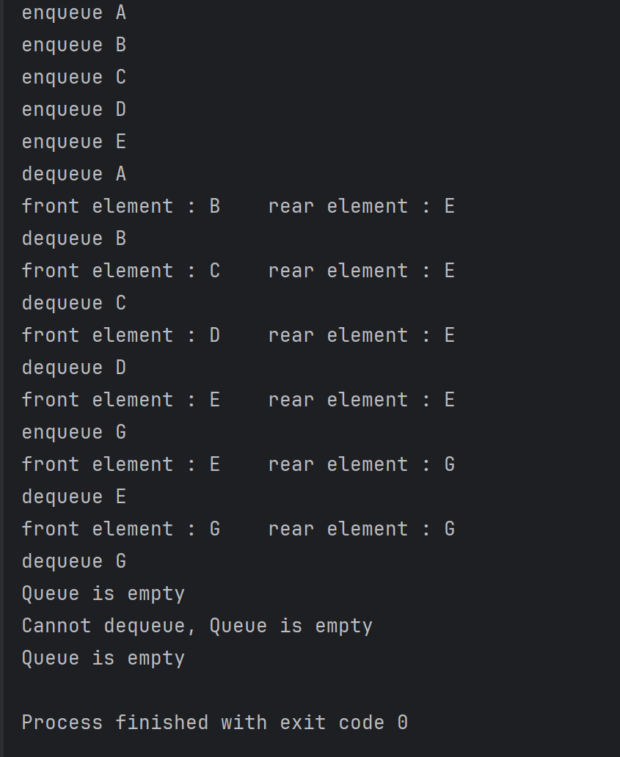

PERCOBAAN 2 – QUEUE DENGAN LINKED LIST
- Buatlah Proyek Baru – Java Application - dengan nama CobaQueueLinkedList
public class CobaQueueLinkedList {

/**
* @param args the command line arguments
*/
public static void main(String[] args) {
// TODO code application logic here
}

- Dari Percobaan di PRAKTIKUM sebelumnya (Proyek CobaLinkedList) copy-kan class Node dan SLinkedList.
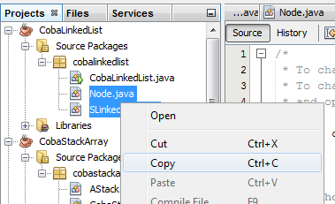

- Paste ke Proyek CobaStackLinkedList
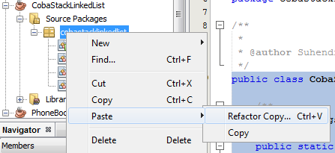
Pilih Refactor Copy.
Catatan:
Refactor akan menyesuaikan perubahan-perubahan seperti nama package ke proyek tujuan.
- Penyajian Queue. Buatlah sebuah class baru dengan nama LQueue.
public class LQueue {
private SLinkedList elements;
private int size;

public LQueue() {
elements = new SLinkedList();
size = 0;
}

public boolean isEmpty() {
return size == 0;
}

public void enqueue(String element) {
}

public String dequeue() {
}

public String peek() {
}

}

- enqueue Operation. Fungsi ini akan melakukan penambahan sebuah element data pada queue. Element baru ditempatkan pada posisi rear atau pada node tail dari list.
public void enqueue(String newElement) {
System.out.println("enqueue " + newElement);

Node newNode = new Node(newElement);
elements.addLast(newNode);
size++;
}

- dequeue Operation. Fungsi ini akan menghapus element pada queue yang ditunjuk front dengan cara menghapus node head.
public String dequeue() {
if (size==0) {
System.out.println("Cannot dequeue, Queue are Empty");
return null;
}

String frontElement = elements.getNode(0).getData(); // get front node;
System.out.println("dequeue " + frontElement);

elements.deleteHead(); // delete front node

size--;

return frontElement;
}

- peek Operation. Fungsi ini akan mengambil data pada elemen queue terdepan/front. Element terdepan adalah node head pada list atau Node(0).
public String peek() {
String frontElement = elements.getNode(0).getData(); // get front node;

return frontElement;
}

- Mencoba Program. Modifikasi method main pada Class CobaQueueLinkedList sehingga terlihat seperti source berikut:
public static void main(String[] args) {
LQueue queue = new LQueue();

queue.enqueue("A");
queue.enqueue("B");
queue.enqueue("C");
queue.enqueue("D");
queue.enqueue("E");

queue.dequeue();
queue.peek();
queue.dequeue();
queue.peek();
queue.dequeue();
queue.peek();

queue.dequeue();
queue.peek();

queue.enqueue("G");
queue.peek();

queue.dequeue();
queue.peek();

queue.dequeue();
queue.peek();

}

Hasil Run Program akan tampak seperti berikut:
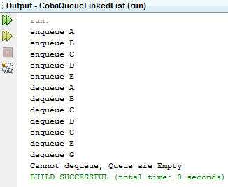
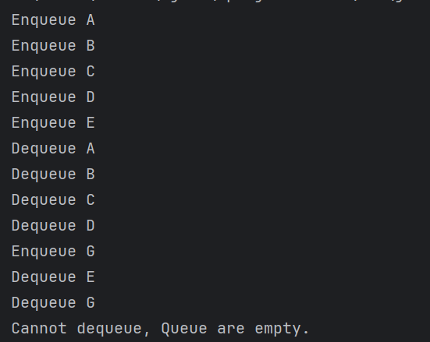

LATIHAN
- Modifikasilah program pada Percobaan 1 – Queue menggunakan Array, agar memenuhi kaidah Circular Queue.
Petunjuk:
Gunakan tools debugging (Breakpoint, Watch, Step Into, Step Over, dll) pada IDE yang anda digunakan untuk mempermudah pelacakan kesalahan program.
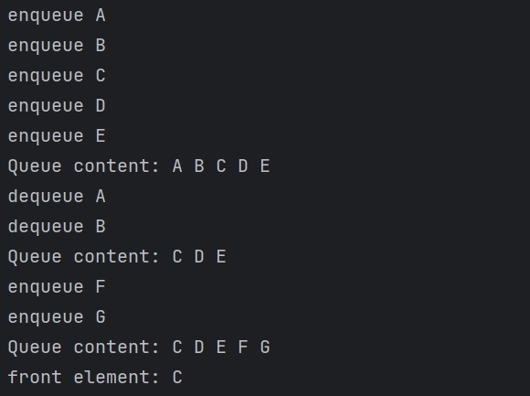

- Demonstrasikan melalui program kasus Round Robin Scheduler, Lama Pelayanan dapat dibuat random dengan waktu tunggu.
Petunjuk:
- Untuk membangkitkan bilangan acak dapat menggunakan class Random
Contoh:
Untuk mencetak bilangan acak dengan range 0..9
Random random = new Random();

for (int i=1; i<=10; i++) {
System.out.println(random.nextInt(10));
}

- Untuk waktu tunggu (delay) dapat menggunakan fungsi sleep dari class Thread.
Contoh:
Untuk men-delay proses selama 3000ms.
System.out.println("Sleep for 3000ms");
try {
Thread.sleep(3000);
} catch (InterruptedException ex) {
Logger.getLogger(ContohThreadSleep.class.getName()).log(Level.SEVERE, null, ex);
}
System.out.println("Wake again");
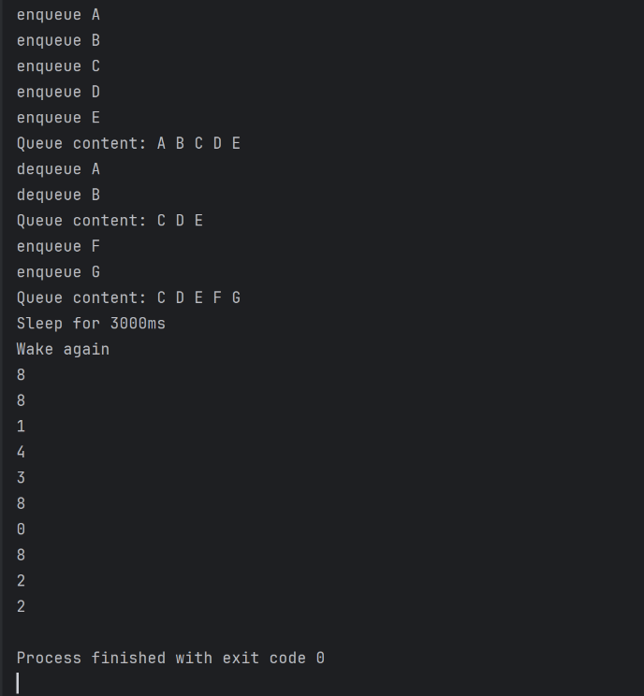

- Demonstrasikan melalui program sebuah kasus antrian pada Customer Service (CS) Bank XYZ, dimana terdapat 3 meja CS & 1 antrian utama. 1 CS hanya dapat melayani 1 Customer dalam 1 waktu. Sebagai contoh, Antrian 1 (Customer 1) akan dilayani oleh CS1, kemudian Antrian 2 dilayani oleh CS2, antrian 3 oleh CS3, antrian 4 oleh CS1 kembali jika Customer pada CS1 telah selesai dilayani jika tidak maka diberikan ke CS2 dan seterusnya. Lama pelayanan oleh CS random.
Berikut ilustrasinya.
Waktu CS melayani Customer Random

CS3
CS2
CS1

Antrian
Masuk
Antrian
Keluar
ANTRIAN

